MyRocket - UC01 - Autenticação com Google e Github

| Rede Social feita para desenvolvedores. |
| --- |

|  |  |
| --- | --- |
|  |  |
|  |  |

| **Analista:** | **Davi Souza** |
| --- | --- |
| **Data de criação:** | *10/11/2021* |
| **Versão atual:** | **1.4** |

**HISTÓRICO DE ALTERAÇÕES**

| **Data** | **Versão** | **Descrição** | **Autor** |
| --- | --- | --- | --- |
| *01/10/2021* | 1.0 | Elaboração da regra de negócio | Paloma Alves e Matheus Barros |
| *06/10/2021* | 1.1 | Implementação de login com o Google | Davi Souza |

| *10/10/2021* | 1.2 | Novo Layout | Vinicius Rodrigues Vinicius Maia |
| --- | --- | --- | --- |
| *12/10/2021* | 1.3 | Implementação de login com o Github | Davi Souza |
| *10/11/2021* | 1.4 | Ajustes do caso de uso UC01 | Davi Souza |

**SUMÁRIO**

**1.** **Descrição** 4

**2.** **Características Gerais** 4

**3.** **Fluxo de Eventos** 4

**4.** **Bloco de dados** 6

**5.** **Regras de Negócio** 6

**6.** **Requisitos especiais** 8

**7.** **Protótipo de Interface** 8

**8.** **Diagrama de caso de uso** 9

**9.** **Referências** 9

1. **Descrição**

*O usuário será capaz de, uma vez logado com o Google ou Github na sua máquina, fazer login com algum de sua preferência para realizar o cadastro de seu perfil.*

1. **Características Gerais**
   1. **Ações** 
      1. Autenticar Usuário;
   2. **Atores** 
      1. Usuários;
   3. **Pré-condições** 
      1. O usuário precisa ter uma conta Google ou Github;
      2. Precisa estar autenticado com Google ou Github;
   4. **Pós-condições (Garantia de Sucesso)**
      1. Autenticar com sucesso;
      2. Ir para a tela de cadastro de perfil;
   5. **Pós-condições (Garantias Mínimas)**
      1. Visualização das comunidades existentes e dos posts de cada uma, com limitações;
      2. Também é possível pesquisar e visualizar perfis de outros desenvolvedores na rede.
2. **Fluxo de Eventos**
   1. **Fluxo principal**
3. Entrar na tela de autenticação;
4. O usuário escolhe se quer se autenticar com Github ou Google;
5. O usuário clica no botão da respectiva escolha;
6. Uma vez logado ele será redirecionado para a tela de Cadastro de Usuário [UC02 - Cadastro de Usuário];
7. Fim do Fluxo principal;
   1. **Fluxo alternativo**

**A1. Navegação não autenticada**

1. O usuário entra na plataforma;
2. Usuário navega na rede e nas comunidades de forma limitada;
3. Fim do fluxo alternativo.
4. **Bloco de dados**

{

"Profiles" : {

"-Mn2UJgAIpoJUhp4zvdD" : {

"description" : "CTO do MyRocket :)",

"dev" : "Full-Stack",

"email" : "davisouza2001dv@gmail.com",

"firstComum" : "React",

"github" : "davi-souza2001",

"image" : "https://avatars.githubusercontent.com/u/77704994?v=4",

"instagram" : "",

"linkedin" : "davi-souza2001",

"local" : "Pernambuco",

"name" : "Davi Souza",

"secondComum" : "Firebase",

"thirdComum" : "React-Native",

"userName" : "davi-souza2001",

"youtube" : ""

},

1. **Regras de Negócio**

**[RN01] – Possuir uma conta Google ou Github**

O usuário precisa ter uma conta Google ou Github e estar logado nela para se autenticar com sucesso.

**[RN02] – Não pode criar duas vezes**

O usuário não pode criar duas contas com o mesmo email. Se o mesmo for usado para conta do Google e do Github, ele não poderá ter uma conta em cada.

**[RN03] - Nick do Github**

Mesmo se autenticando com Github o usuário precisa dizer o nick dele na tela de Cadastro de Usuário.

1. **Requisitos especiais**

**não se aplica**

1. **Protótipo de Interface**

**[PI01] -** Tela de autenticação

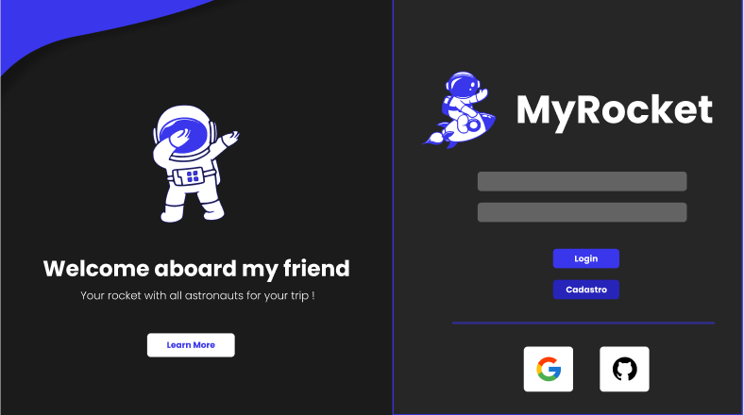

1. **Diagrama de caso de uso**

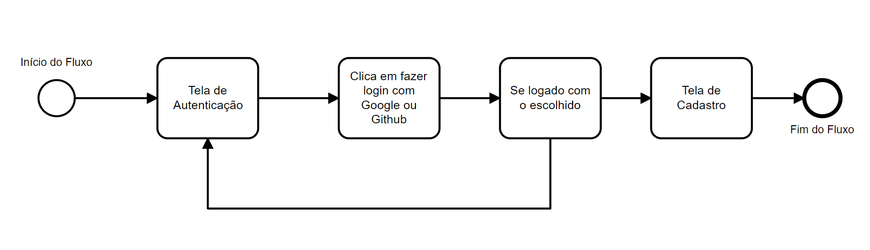

1. **Referências**

UC02 - Cadastro De Usuário.